Юлия Николаевна Привалова
МКОУ ДОД «Детская школа искусств №2» Артемовского городского округа

Конспект открытого урока по фортепиано 13 апреля 2018 г.
Тема: Работа над крупной формой с детьми с ограниченными возможностями (слепые).
Ученик: Андрощук Виктория 1 класс.
Образовательная цель: Ознакомление с произведением крупной формы на примере Вариаций Н. Сильванского.
Методическая цель: Привлечение методов обучения для повышения активности музыкального мышления, способствующие развитию внутреннего слуха и музыкальной памяти.
Развивающая цель: Развивать эмоциональную отзывчивость к языку музыки через привлечение методов работы, направленных на активное, прочувствованное и осознанное восприятие.
Воспитательная цель: Воспитывать чувство любви к произведениям классической музыки и литературы.
Задачи:
- приобретение навыков анализа нотного текста, способствующее осмысленному исполнению
-работа над качеством звукоизвлечения в соответствие с содержанием музыки, предполагающее умение выбрать необходимые выразительные средства для наиболее точного раскрытия музыкального содержания
-закрепление теоретических знаний построения формы вариаций (период, предложение, фраза, интонация).
Педагогические технологии: личностно-ориентированная технология развивающего обучения, игровой метод обучения, педагогика сотрудничества.
Методы:
- Работа над частями формы (по фразам, предложениям) сольно и в ансамбле с педагогом.
- Сочинение литературной основы – сказки совместно с учеником. Применяемый метод подтекстовки, ставший классическим в фортепианной методике, решает одновременно сразу несколько задач:
-развитие творческих способностей, фантазии
-проговаривание текста во время исполнения помогает более ритмичному исполнению
-помогает осознанию структурных особенностей формы
- Принцип наглядно образного моделирования трансформируется в метод тактильно-сенсорного восприятия. Графическое изображение элементов формы (фраз, интонаций) воспринимается не наглядно, а тактильно. Обычный для зрячих прием изменения цвета элементов модифицируется в различные по фактуре элементы (гладкий, бархатный, гофрированный).
Развитие музыкальной памяти и внутреннего слуха становится на передний план в работе с незрячими, т.к. восприятие нотного текста идет в основном на слух. Более свободной ориентации в тексте помогает графическое кодирование элементов музыкального языка. Например, фраза в объеме, кварты обозначается квадратом, квинты – звездой, терции – треугольником, секунды – стрелкой. В форме вариации подобная символика помогает проследить малейшие видоизменения теста, позволяет проследить тему и ее варианты без наглядного видения нотного текста.
Методические материалы:
- Нотное пособие из пуговиц, нанизанных на леску на досточке.
- Графическое обозначение фраз фигурами, наклеенными на бумагу. Различные интонации, раскрывающие содержание музыки и соответствующее туше, обозначены фигурами с различной фактурой.
Речевые интонации, используемые в тексте:
- Просьба, интонация мольбы – бархатная бумага (обозначена в тексте фигурой закрашенной)
- Интонация вопроса – гофрированная бумага (заштрихованная фигура)
- Печальный ответ – гладкая бумага (обозначена фигурой без цвета).
ТЕМА
Рисунок 1 Тема

Рисунок 2 Вариация № 1

Рисунок 3 Вариация № 2

Рисунок 4 вариация № 3

План урока:
- Разминка: гаммы, упражнения_____________________________5 минут
- Форма вариаций. Общие сведения, ознакомление с формой___10 минут
- Исполнительская интерпретация темы и ее вариантов развития. Анализ трех типов интонаций (просьба, вопрос, ответ), выбор выразительных средств, необходимых для раскрытия образа темы___________________________________________15 минут
а) Работа по наглядным пособиям, анализ музыкального содержания
б) Проигрывание в ансамбле с педагогом
4. Форма в целом – воплощение музыкального содержания_________15 минут
а) Ученик в роли педагога – работа по символической партитуре.
б) Учитель в роли ученика: проигрывает произведение целиком, ученик делает корректировку исполнения в зависимости от содержания.
Ход урока:
- Разминка.
В начале урока прорабатываются основные технические исполнительские приемы, необходимые для правильной постановки исполнительского аппарата. Игровой подход избирается нами для проигрывания любого упражнения, что способствует более осознанному закреплению нужных исполнительских навыков. Ученики помогают придумывать различные образы, подтекстовки, иногда получаются целые сценки или даже сказки.
Урок начинается с проверки домашнего задания. Ученик играет гамму До мажор отдельно каждой рукой в прямом движении на расстоянии двух октав. Для более ритмичного исполнения проговариваем подтекстовку «Я шагаю по дорожке весело и хорошо». Исполняем гамму разными штрихами: non legato, legato, staccato и разными способами: по три звука, четыре, пять.
Затем работаем над упражнениями на постановку аккорда.
Упражнение «Слон и мышки» помогает научиться дифференцировать звук в интервалах, аккордах. Исполняем квинту различными способами: один звук тяжелым звуком на f (бас - слон), другой звук в виде репетиций легким прикосновением на p (мышки танцуют вокруг слона). Следующий этап: исполняем квинту тяжелым звуком, средний звук аккорда – легким на пиано. Для более качественного прочувствованного исполнения добавляем подтекстовку (вариация известного четверостишья):
Динь дон дин дон в переулке ходит слон.
А вокруг танцуют мышки, разбудить хотят, глупышки.
- Ознакомление с формой вариаций.
Прежде чем начать работу над вариациями, вспоминаем, что это за форма, и каким образом она строится. Напоминаю ученице, что форма вариаций имеет происхождение из народной музыки и представляет собой тему и ее видоизмененные повторения. Прежде чем перейти к детальной работе над фразировкой, интонациями, на наш взгляд очень важно охватить форму целиком для создания целостного образа.
На данном этапе работы ученица знает партию каждой руки отдельно, но процесс соединения двух рук проходит очень затруднительно. Это связано с тем, что в вариациях используется полифоническая фактура, а для слепых детей соединение двух мелодических линий без видения нотного текста представляется более затруднительным, чем для зрячих. Поэтому на уроке для таких детей, на наш взгляд, очень важно неоднократное целостное проигрывание педагогом произведения, а также игра в ансамбле с учеником фрагментов текста. Это способствует развитию слуха и музыкальной памяти, так как музыка воспринимается и анализируется слепыми детьми в основном на слух.
Педагог проигрывает Вариации целиком [см. приложение на с. 8], ученица анализирует форму, называет, сколько вариаций, и как меняется характер музыки. Попутно вспоминаем сказку, сочиненную ученицей и педагогом на предыдущих уроках.
- Давай вспомним, как строится форма вариаций и как менялся характер темы в каждом разделе. Какой характер темы, и какой образ мы придумали на прошлых уроках?
Новые приключения Маши и Вити
Девочка Маша с мальчиком Витей пошли в лес собирать ягоды. Девочка набрала полную корзину, а мальчик так увлекся игрой, что к концу дня его корзина оказалась пуста. Вите было стыдно возвращаться домой ни с чем, и поэтому он решил Машу перехитрить. Витя сказал Маше, что поможет ей донести корзину, ведь она так тяжела! А сам убежал в лес с целью принести домой корзину девочки как свою. В итоге заблудился в лесу, а девочка его потеряла. Маша начала звать Голубую змейку, чтобы та помогла ей найти мальчика.
После проигрывания темы педагогом ученица отмечает, что тема по характеру мягкая, ласковая, будто девочка Маша спрашивает, куда же потерялся Витя, что с ним случилось? Педагог обращает внимание на то, что тема исполняется в среднем регистре, ее легко спеть, и она построена на речевых интонациях. В то же время все звуки близко расположены друг к другу и общий рисунок мелодии напоминает змееподобные движения.
Затем вспоминаем, что происходило в следующих разделах формы. Педагог проигрывает Вариацию № 1, ученица отмечает, что тема практически не меняется, но характер ее обогащается за счет того, что появляется мелодия в левой руке. Тема становится загадочной и волшебной. Во второй вариации тема опускается в нижний регистр и звучит более сумрачно и сурово, а в последней вариации звучание верхнего регистра придает ей более светлую окраску радостную окраску. Делаем вывод, что изменение регистра влечет за собой изменение образа темы и отражаем это в найденных ранее персонажах для этих вариаций и сочиняем продолжение в соответствии с музыкальным анализом.
Вариация № 1 Девочка встречает Голубую змейку в образе девушки-волшебницы. Змейка одаривает девочку золотом за ее добрые мысли, ведь Маша не обвиняет мальчика, а думает, что с ним что-то случилось и хочет найти и помочь.
Вариация № 2 Змейка приводит Машу в лесную чащу к медведю. Медведь неохотно общается с девочкой. Маша начинает понимать, что, наверное, и с медведем случилось что-то ужасное, раз его речь такая неприветливая и мрачная. Медведь рассказывает свою историю о том, как он потерял свою семью. Медведица с медвежонком улетели на небо и стали небесными созвездиями в ответ на то, что он их не ценил, не заботился.
Вариация № 3. Голубая змейка помогает Маше прилететь в гости к медведице. Пытаясь помочь Медведю, девочка неожиданно для себя находит Витю. Заблудившемуся в лесу мальчику помогает Большая Медведица, которая приглашает его себе в гости на звездный чай. Витя во всем признается Маше, что хотел ее обмануть и сам за это был наказан. Маша прощает его, потому что он искренне раскаялся, а своей ягодой девочка по доброте душевной и так хотела поделиться с ним. Друзья счастливые и радостные возвращаются домой, где их с нетерпением ждали родные и близкие.
Вика делает вывод, что для друзей очень важно научиться понимать друг друга и ценить, помогать, выручать из беды. Созданная нами совместная литературная основа помогает не только освоить форму и создать нужный образ, соответствующий содержанию музыки, но и имеет воспитательную функцию. Помогает привитию навыков общения со сверстниками, умению анализировать ситуацию и находить выход из затруднительного положения.
После обобщенного анализа формы переходим к основному этапу работы.
- Исполнительская интерпретацию темы и ее видоизменений в процессе развития.
Ученица на предыдущих уроках выучила тему и ее варианты пока без соединения с левой рукой. Поэтому на данном этапе работы мы работаем над выразительностью интонаций и фраз, а проигрывание темы целиком происходит при помощи педагога, где он помогает воссоздать целостную фактуру. Целью данного этапа является осознание структуры темы и ее видоизменений в процессе развития. В этом нам помогает придуманная подтекстовка к каждому варианту, наглядные пособия закодированных элементов структуры, а также нотное пособие из пуговиц.
При анализе строения темы выясняем, что она состоит из четырех фраз, построенных на трех типах речевых интонаций: мольба, вопрос и ответ [см. приложение, тт.1 - 4].
Голубая змейка, где же ты? Появись. Подскажи, где мальчик. Где найти? Покрутись.
Ученица показывает, как исполняются каждая из интонаций, и сама выбирает для каждой соответствующее туше: для интонаций мольбы и ответа подойдет более мягкое прикосновение, интонация вопроса исполняется напряженно, с более глубоким погружением в клавиатуру. После этого рассматриваем пособие закодированных элементов, где ученица запоминает, какая фраза какими элементами обозначена (см. схему пособий см. на с. 4-5).
Далее мы проделываем то же самое для всех вариантов темы, отмечая какие конкретно изменения произошли. Например, в вариации № 1 небольшие изменения ритма (появление четверти с точкой) приводят к смене характера интонаций [см. приложение, тт. 5, 7]. Ученица отмечает, что интонации становятся более напряженным, вопросительных интонаций становится больше, они словно вытесняют мягкие закругленные интонации мольбы:
-Змейка ты зачем пришла ко мне? Помоги. Потерялась я, но где искать мальчика?
В вариации № 2 тема словно разрезается на две части, первое предложение исполняется левой рукой в низком регистре, а второе – в правой руке малой октавы. Помимо смены регистра отмечаем, что меняется интонационный состав фраз (см. на схеме пособий появление новых интонационных элементов в теме с. 4-5). Ученица отмечает, что первое предложение нужно исполнять более напряженно (вопросительные интонации в нижнем регистре), а второе – более мягко, в нем нет уже вопросительных интонаций. Эту вариацию мы образно представляем в виде диалога Маши и медведя, где активные интонации Маши (новые элементы), словно пытающейся расшевелить грустного медведя, сменяются на более мягкие и просительные.
Эту вариацию сначала мы исполняем по ролям: правая рука партия Маши, левая – медведя. Затем предлагаю ученице исполнить тему сначала левой рукой, потом правой. Делаем вывод, что у обоих персонажей сходная ситуация, они пытаются найти тех, кого потеряли, кто был им дорог.
В вариации № 3 тема снова звучит целиком, но уже во второй октаве. Педагог обращает внимание ученицы на то, что тема звучит уже в двух руках в виде канона. Диалог Маши и Медведицы помогает достижению цели. Тема звучит просветленно, радостно и таинственно.
- Форма в целом – воплощение музыкального содержания.
В конце урока мы делаем вывод, что все видоизменения темы влияют на ее характер и содержание, и необходимо вдумчиво и внимательно прослеживать все происходящие интонационные изменения. Чтобы закрепить в памяти найденные исполнительские приемы педагог предлагает ученице исполнить роль педагога и проследить по наглядным пособиям правильность исполнения музыки. Педагог превращается в ученика и снова проигрывает вариации от начала до конца, намеренно делая неверные исполнительские ошибки, например, интонацию мольбы, ответа исполняет жестко и грубо. Ученица останавливает по ходу исполнения, отмечая ошибки и показывая правильный вариант.
Заключение.
Работа над крупной формой со слепыми детьми является очень сложной и трудоемкой. Но в то же время наталкивает педагога на поиск методов и средств, направленных на осознанное восприятие музыкального текста. Используемые на уроке современные педагогические технологии помогают выбрать наиболее верный путь, подобрать ключик к миру конкретного ученика. Личностно-ориентированная технология предполагает раскрытие уникальности личности ребенка, развитие его способностей. По нашему мнению, при построении индивидуального урока по специальности важно учитывать конкретные способности ребенка в выборе репертуара. На уроке мы большое внимание уделяем анализу музыкального текста, сочинению литературной основы. Все это помогает не только усилить интерес ребенка к исполняемой музыке, но и творчески подходить к музыкальному тексту. Очень важно научить ребенка делать исполнительскую интерпретацию в соответствии со стилем и содержанием музыки.
Игровые технологии помогают лучшему усвоению аналитического материала: формы вариаций и структуры каждого раздела. Педагогика сотрудничества предполагает совместную творческую деятельность взрослого и ребенка, направленная на совместный анализ хода и результата. По нашему мнению, совместное сочинение сказок, подтекстовок, ролевые ансамбли, поиск исполнительских приемов, помогает не только более качественному усвоению материала, но и более тесному контакту педагога и ученика.
Используемые на уроке традиционные и инновационные методы творчески переосмысливаются нами. Например, нотное пособие с пуговицами делается с учетом того, что линейки приклеиваются из бумаги, которую легко «читать» пальцами. Метод наглядно-образного моделирования трансформируется в метод тактильно-сенсорных ощущений. Нами предлагается для незрячих детей использовать вместо цвета геометрических форм различную фактуру материала.
Предложенные формы работы подойдут и для работы с обычными детьми. Для развития тактильно-сенсорных ощущений можно использовать те же наглядные пособия, добавив различие по цвету.

СПИСОК ЛИТЕРАТУРЫ:
- А Артоболевская Первая встреча с музыкой. Из опыта работы педагога-пианиста с детьми дошкольного возраста. Учебное пособие, изд. 5. – М.: Советский композитор, 1989. – 103 с.
- Буйлова Л.Н. Педагогические технологии в дополнительном образовании детей: теория и опыт [Электронный ресурс] / Л.Н. Буйлова. – М.: 2002, 66 с. – http://ddtstep.ucoz.kz/load/2-1-0-13 (дата обращения 5 октября 2014 года).
- Бажов П.П. Сказы. – М.: «Издательство АСТ», 2014. – 190 с.
- Педагогический репертуар. Хрестоматия для фортепиано. 2 класс ДМШ/ Ред-ры сост. Н. Любомудрова, К. Сорокин, А. Туманян. – М.: Музыка, 1989. – с. 34.
- Тютюнникова Т.Э. Видеть музыку и танцевать стихи…Творческое музицирование, импровизация и законы бытия. Монография – М.: УРСС, 2006, 16, 5 п.л.

ПРИЛОЖЕНИЕ
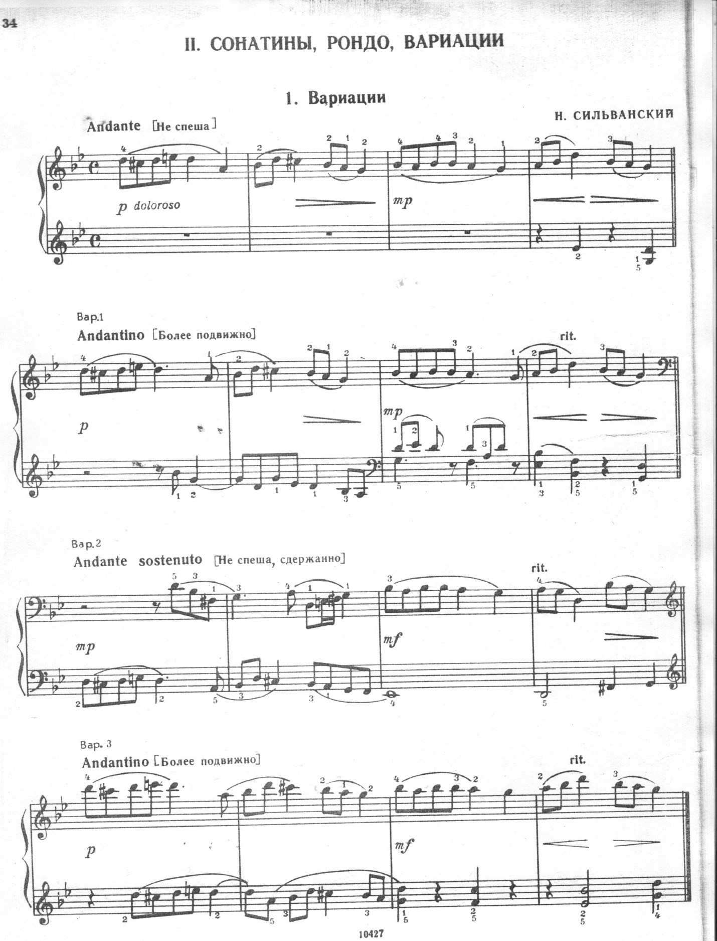

В дополнительном образовании широко используется Педагогика сотрудничества (С.Т. Шацкий, В.А. Сухомлинский, Л.В. Занков, И.П. Иванов, Е.Н. Ильин, Г К Селевко и др.), которая как целостная технология пока нигде не воплощена в практику. Сотрудничество – совместная развивающая деятельность взрослых и детей, скрепленная взаимопониманием, совместным анализом ее хода и результата. Два субъекта учебной деятельности (педагог и ребенок) являются равноправными партнерами [2, с. 38].
Метод подтекстовки применяется А Артоболевской [см. 1].
При работе со зрячими детьми, на наш взгляд, исполнительский показ педагога лучше свести до минимума, чтобы не «навязывать» свою манеру игры, так как дети младшего возраста часто стараются запоминать с рук и копировать манеру исполнения. Со слепыми детьми таких проблем не возникает, поэтому проигрывания нужны для лучшего усвоения и запоминания текста.
Для освоения нотной грамоты мы используем нотное пособие с пуговицами, натянутыми на леску.
Сюжетная основа сказки является творчески переработанным вариантом различных сказок: Маша и Медведь, Голубая змейка, Приключения Маши и Вити.
Персонаж взят из сказки П. Бажова Голубая змейка, которая появлялась среди людей, чтобы выявить скрытые мотивы, действующие в отношениях людей друг к другу. Если друзья по-настоящему ценят друг друга, заботятся и помогают, она награждала их золотом, а если в мыслях появлялась корысть, то золото превращалось в бросовый камешек.

